Газета «Гудок»

Выпуск №170 (26075) 27.09.2016

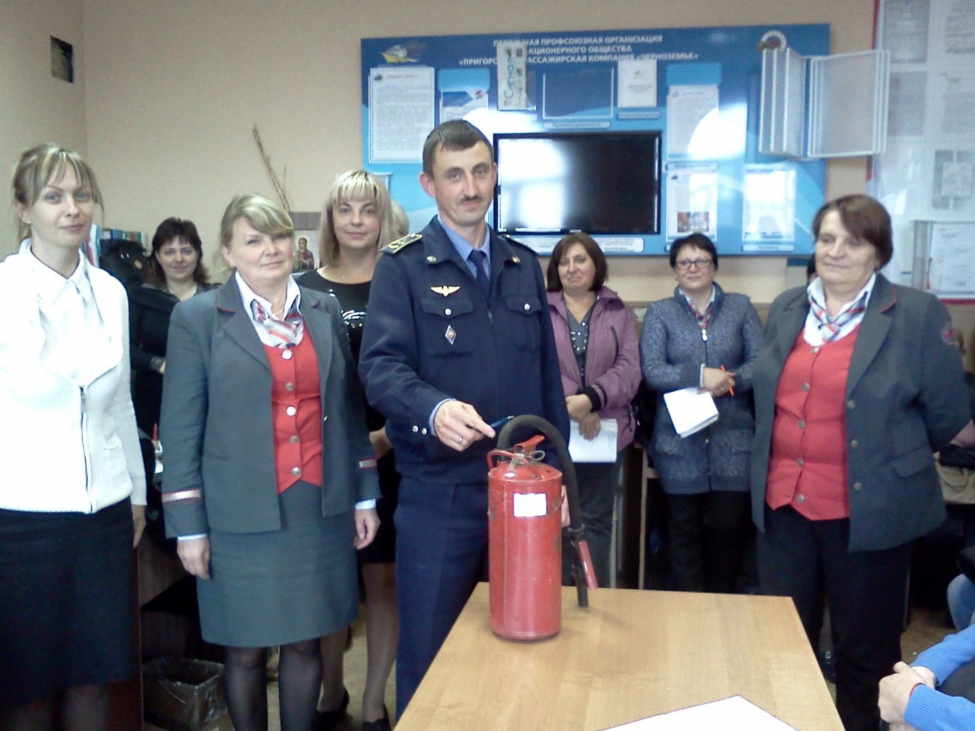

Комфорт плюс безопасность
Сотрудникам пригородной компании напомнили, как действовать в экстремальной ситуации.
В 2016 году, объявленном Годом пассажира, АО «ППК «Черноземье» реализует мероприятия по обеспечению соответствующего уровня комфорта и сервиса для пассажиров, одновременно не забывая об обеспечении их безопасности.
В поезде, где всё под напряжением, да ещё и на скорости в случае возникновения внештатной ситуации огонь может распространиться стремительно. Поэтому с билетными кассирами, работающими непосредственно в электропоездах, проведены технические занятия по пожарной безопасности.
Елена Соколова, заместитель начальника учебного центра, прокомментировала:
«Предупреждён – значит, вооружён: кассиры познакомились не только с действующим законодательством о пожарной безопасности, но и с системой обеспечения пожарной безопасности, основными задачами службы пожаротушения. Тушение пожара было изучено как действие, направленное на спасение людей, имущества и ликвидацию возгорания».
В очередной раз железнодорожникам напомнили алгоритм действий при обнаружении задымления в вагоне или возникновении пожара.
«Хотелось бы поблагодарить Александра Иванова, заместителя начальника пожарного поезда по станции Лиски, который провёл практическую часть занятия, объяснив правила применения огнетушителей различного вида», – добавила Елена Соколова.
Татьяна Стельмах

